ПРОЕКТ

О внесении изменений в Государственный реестр особо охраняемых природных территорий в Республике Татарстан, утвержденный постановлением Кабинета Министров Республики Татарстан от 24.07.2009 № 520 «Об утверждении Государ-ственного реестра особо охраняемых природных территорий в Республике Татарстан и внесении изменений в отдельные постановления Кабинета Министров Республики Татарстан по вопросам особо охраняемых природных территорий»

Кабинет Министров Республики Татарстан ПОСТАНОВЛЯЕТ:

Внести в Государственный реестр особо охраняемых природных территорий в Республике Татарстан, утвержденный постановлением Кабинета Министров Республики Татарстан от 24.07.2009 № 520 «Об утверждении Государственного реестра особо охраняемых природных территорий в Республике Татарстан и внесении изменений в отдельные постановления Кабинета Министров Республики Татарстан по вопросам особо охраняемых природных территорий» (с изменениями, внесенными постановлениями Кабинета Министров Республики Татарстан от 24.03.2010 № 192, от 13.05.2011 № 393, от 26.07.2011 № 604, от 08.08.2011 № 641, от 17.07.2012 № 600, от 27.03.2013 № 208, от 01.06.2013 № 374, от 06.06.2013 № 390, от 20.05.2014 № 335, от 11.06.2014 № 399, от 17.10.2014 № 767, от 24.11.2014 № 904, от 11.07.2016 № 475, от 21.07.2016 № 493, от 31.01.2017 № 42, от 30.09.2017 № 744, от 12.02.2018 № 76, от 21.05.2018 № 380, от 26.03.2019 № 221, от 28.05.2019 № 445, от 05.02.2020 № 77, от 06.10.2020 № 909, от 04.11.2020 № 994, от 28.02.2022 № 183, от 16.06.2022 № 569, от 18.08.2022 № 853, от 02.09.2022 № 953, от 02.12.2022 № 1277), следующие изменения:
в разделе «Пояснительная записка»:
в абзаце четырнадцатом цифру «464,790» заменить цифрой «464,912»;
в разделе «Азнакаевский муниципальный район»:
карту-схему Азнакаевсого муниципального района и примечания к ней изложить в следующей редакции:

«Азнакаевский муниципальный район

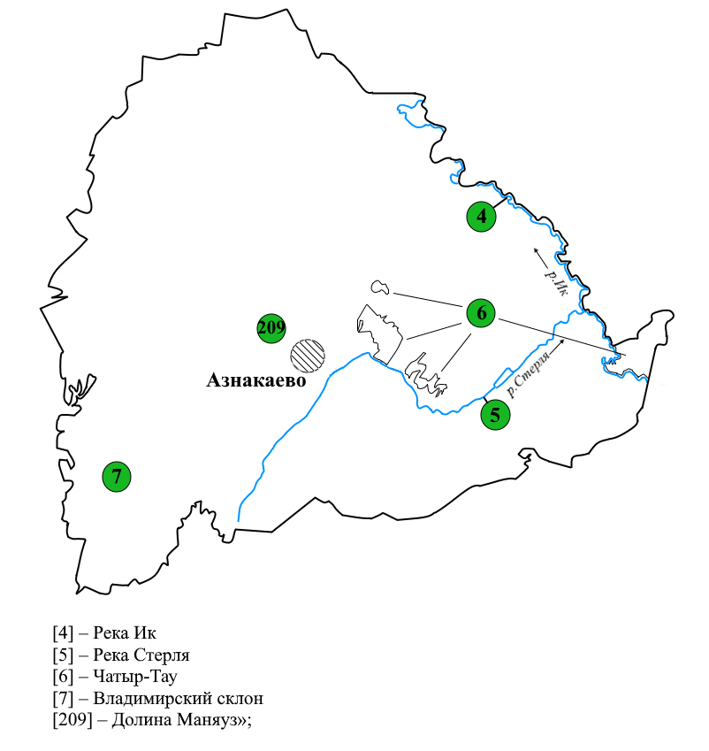

наименование подраздела «Владимирский склон (Массив Актюбинский) [7]» изложить в следующей редакции:
«Владимирский склон [7]»;
подраздел «Долина Маняуз [209]» изложить в следующей редакции:

«Долина Маняуз [209]

Статус | Памятник природы регионального значения
Учредительные документы | Постановление Кабинета Министров Республики Татарстан от 29.09.2020 № 881
Местоположение | Азнакаевский муниципальный район Республики Татарстан
Контролирующий государственный орган исполнительной власти | Государственный комитет Республики Татарстан по биологическим ресурсам

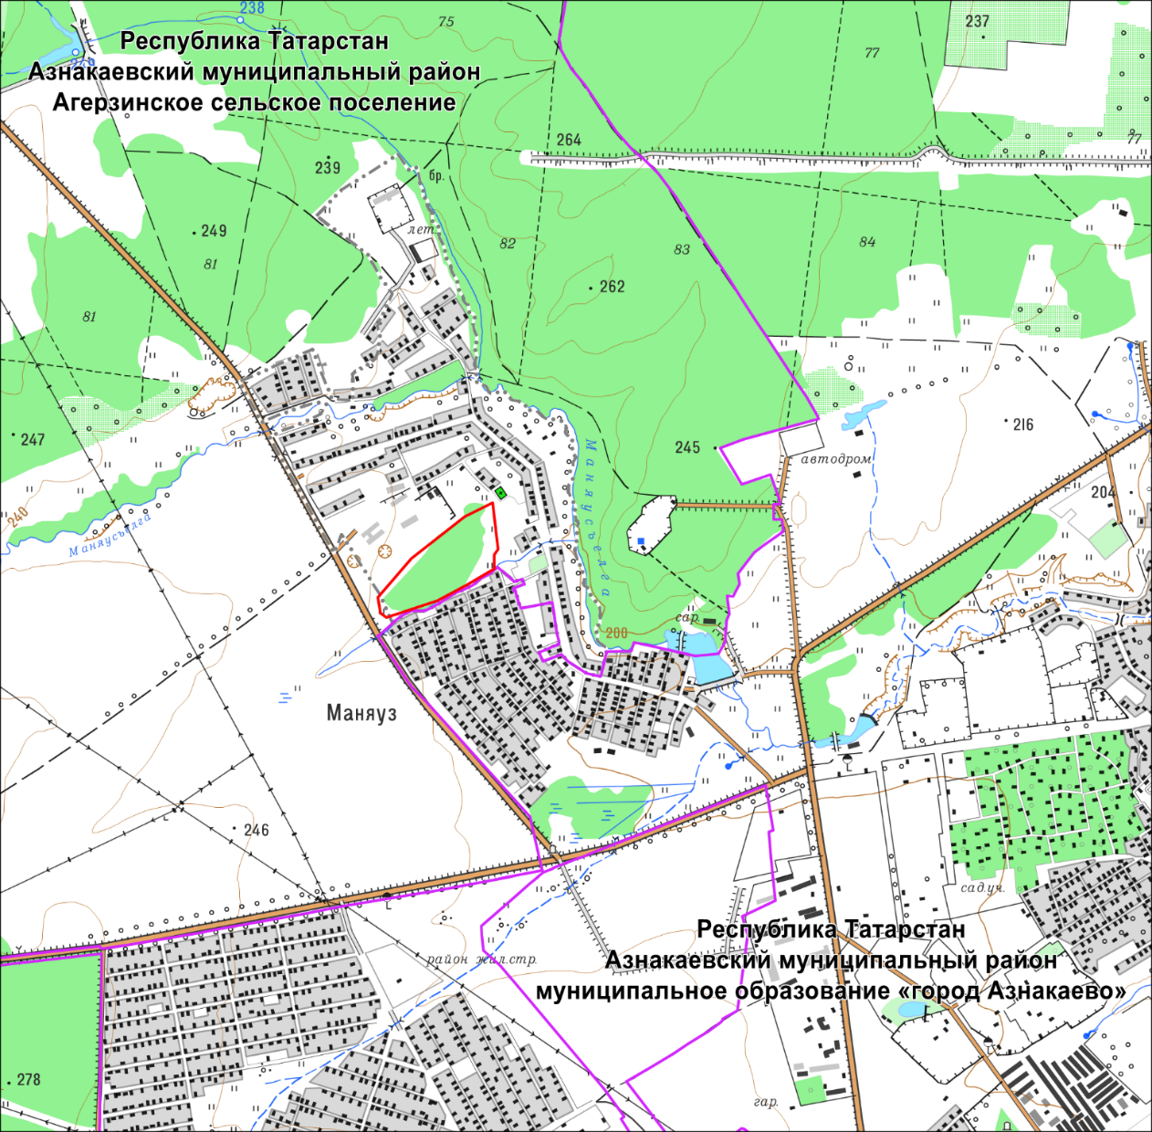

Характеристика объекта и его значение. Общая площадь памятника природы составляет 10 гектаров.
Организация памятника природы основана на сохранении уникальных природных ландшафтов, биологического разнообразия, редких объектов растительного и животного мира, обитающих и произрастающих на них.
Данная территория является местом обитания объектов животного мира (заяц-русак, хорь степной, обыкновенная полевка, малая лесная мышь, рыжая полевка, желтая трясогузка, перепел, могильник, лунь полевой, лунь луговой, ушастая сова, мохноногий сыч, золотистая щурка, аполлон, переливница ивовая), в том числе занесенных в Красную книгу Республики Татарстан.
Меры охраны. Согласно режиму охраны памятника природы, установленному законодательством Российской Федерации и законодательством Республики Татарстан.»;
в разделе «Арский муниципальный район»:
карту-схему Арского муниципального района и примечания к ней изложить в следующей редакции:

«Арский муниципальный район

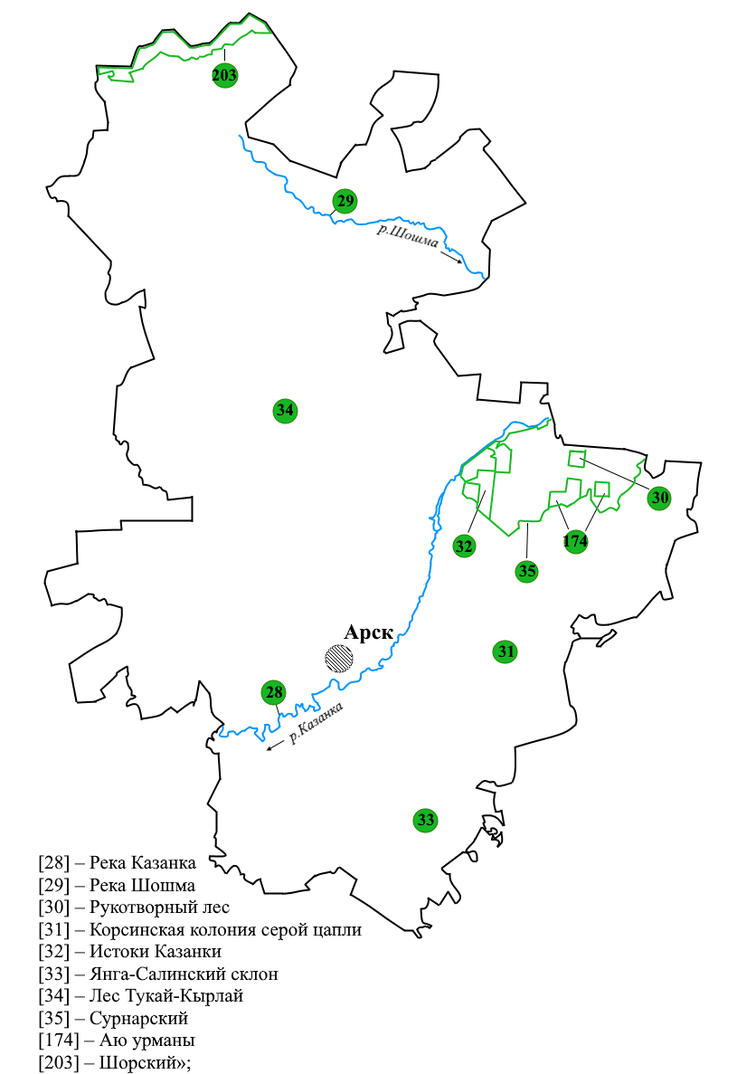

подраздел «Аю урманы [174]» изложить в следующей редакции:

«Аю урманы [174]

Статус | Памятник природы регионального значения
Учредительные документы | Постановление Кабинета Министров Республики Татарстан от 20.04.2001 № 210
Местоположение | Арский муниципальный район Республики Татарстан
Контролирующий государственный орган исполнительной власти | Государственный комитет Республики Татарстан по биологическим ресурсам

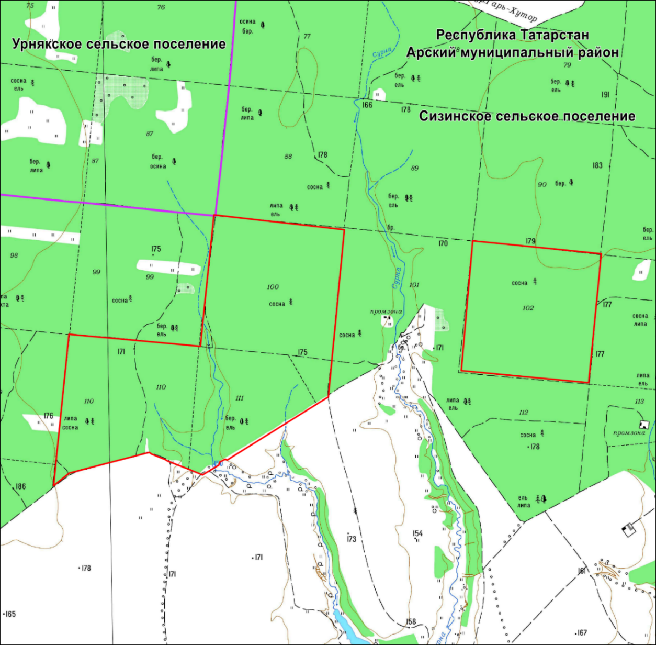

Характеристика объекта и его значение. Общая площадь памятника природы составляет 420,6 гектара.
Организация памятника природы основана на необходимости сохранения уникальных природных комплексов и нормализации экологической обстановки в Арском муниципальном районе.
Территория расположена на водораздельной поверхности в истоках р.Казанки. Рельеф сильно расчлененный. Почвы дерново-подзолистые, подстилаемые суглинками. Растительный покров представлен сосновыми и темнохвойными лесами.
Данная территория является местом обитания объектов животного мира и местом произрастания объектов растительного мира (пузырник судетский, орлячок сибирский, воронец красноплодный, короставник татарский, веретеница ломкая, гадюка обыкновенная, чернолобый сорокопут), в том числе занесенных в Красную книгу Республики Татарстан.
Меры охраны. Согласно режиму охраны памятника природы, установленному законодательством Российской Федерации и законодательством Республики Татарстан.»;
в разделе «Бугульминский муниципальный район»:
карту-схему Бугульминского муниципального района и примечания к ней изложить в следующей редакции:

«Бугульминский муниципальный район

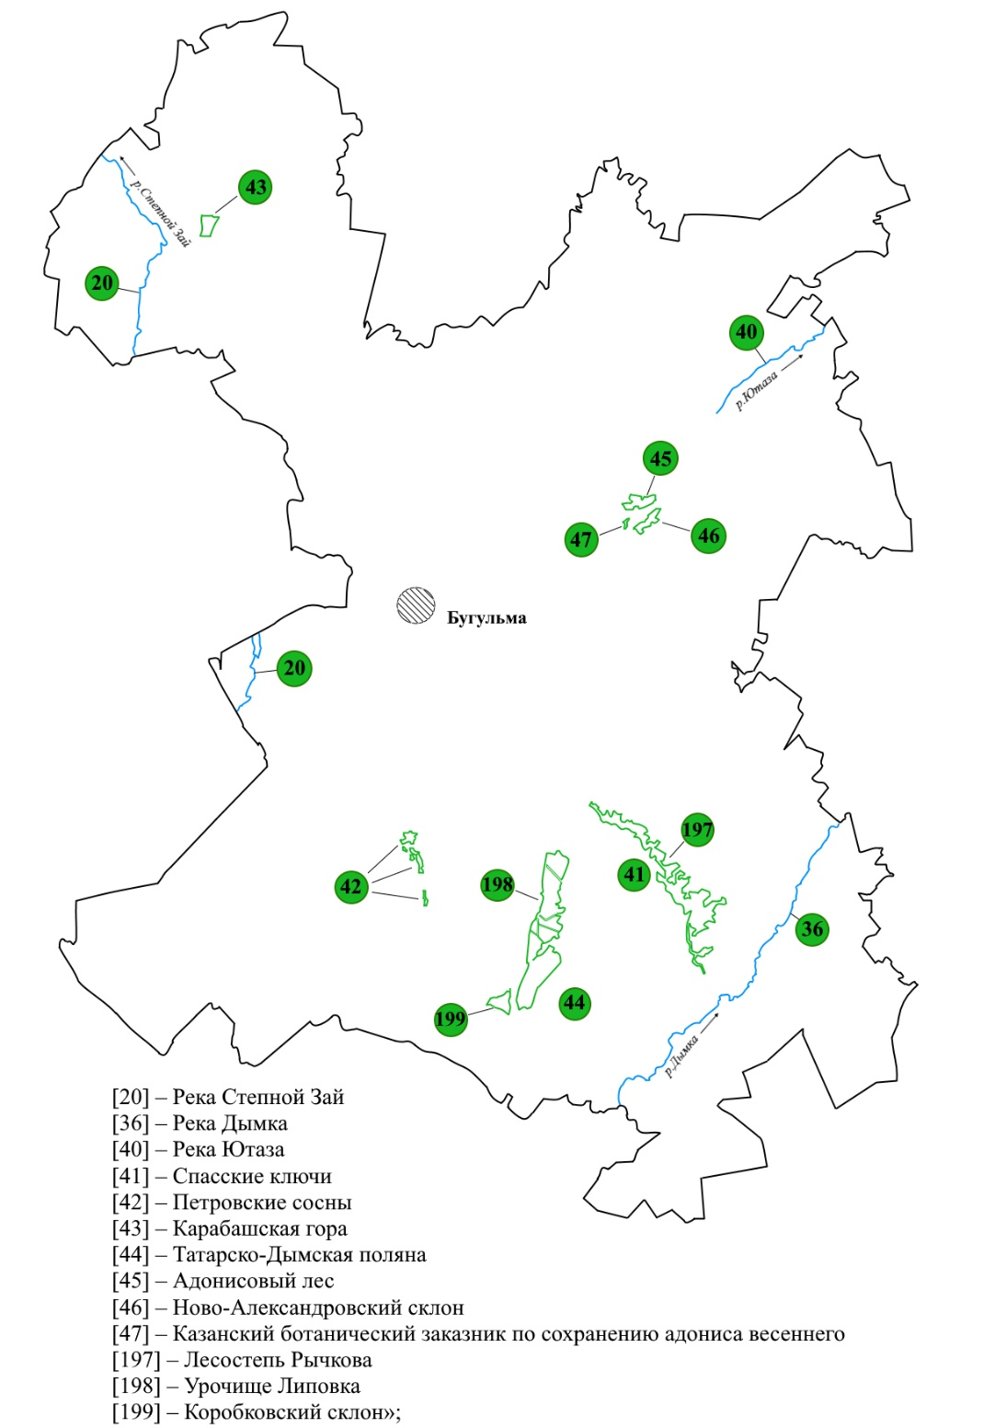

подраздел «Лесостепь Рычкова [197]» изложить в следующей редакции:

«Лесостепь Рычкова [197]

Статус | Памятник природы регионального значения
Учредительные документы | Постановление Кабинета Министров Республики Татарстан от 04.05.2016 № 281
Местоположение | Бугульминский муниципальный район Республики Татарстан
Контролирующий государственный орган исполнительной власти | Государственный комитет Республики Татарстан по биологическим ресурсам

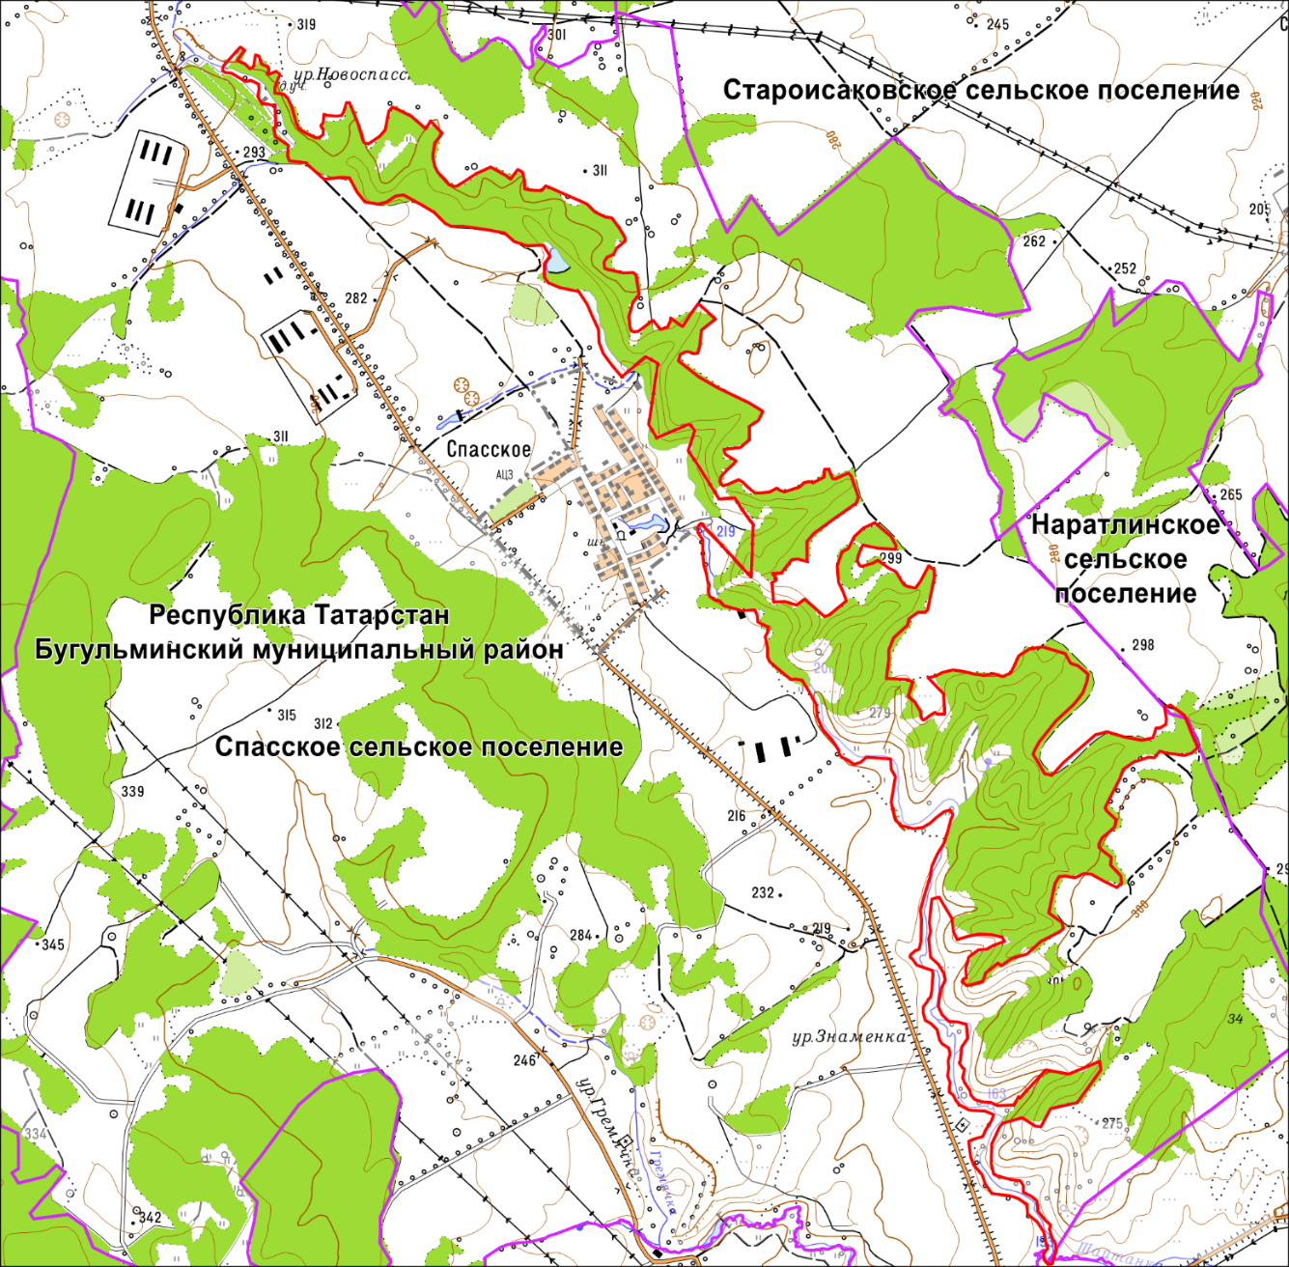

Характеристика объекта и его значение. Общая площадь памятника природы составляет 607,8 гектара.
Организация памятника природы основана на необходимости сохранения биологического разнообразия, предотвращения негативного воздействия хозяйственной и иной деятельности на окружающую среду, сохранения уникальных ландшафтных комплексов в Бугульминском муниципальном районе.
Данная территория является местом обитания целого ряда редких видов растений и животных, в том числе занесенных в Красную книгу Республики Татарстан (растения: эфедра двуколосковая, лук шаровидный, рябчик русский и другие растения; животные: степной лунь, луговой лунь, осоед, полевой лунь, курганник, большой подорлик, каменная куница, горностай, речная выдра, кутора обыкновенная, ночница Брандта, водяная ночница, бурый ушан, лесной нетопырь, лесная соня, серый хомячок, большой тушканчик, степная мышовка, хомяк Эверсмана).
В территорию памятника природы входит р.Шайтанка, являющаяся местообитанием таких редких представителей ихтиофауны, как речной гольян, усатый голец, европейский хариус и ручьевая форель, занесенных в Красную книгу Республики Татарстан. Два вида из вышеперечисленных – европейский хариус и ручьевая форель – занесены в Красную книгу Российской Федерации.
В названии памятника природы регионального значения «Лесостепь Рычкова» увековечено имя выдающегося российского географа и краеведа Николая Рычкова (1746 – 1798), который в составе экспедиции академиков Палласа и Лепехина объездил в 1769 - 1770 гг. значительную часть Казанской, Оренбургской, Уфимской, Вятской и Пермской губерний, составив их описание, напечатанное в 1770 – 1772 гг. Российской академией наук подзаголовком: «Журнал, или дневные записки путешествия капитана Рычкова по разным провинциям Российского государства».
Меры охраны. Согласно режиму охраны памятника природы, установленному законодательством Российской Федерации и законодательством Республики Татарстан.»;
в разделе «Кайбицкий муниципальный район»:
подраздел «Кайбицкие дубравы [89]» изложить в следующей редакции:

«Кайбицкие дубравы [89]

Статус | Памятник природы регионального значения
Учредительные документы | Постановление Совета Министров Татарской АССР от 20.07.1981 № 409  Постановление Кабинета Министров Республики Татарстан от 29.12.2005 № 644
Местоположение | Кайбицкий муниципальный район Республики Татарстан
Контролирующий государственный орган исполнительной власти | Государственный комитет Республики Татарстан по биологическим ресурсам

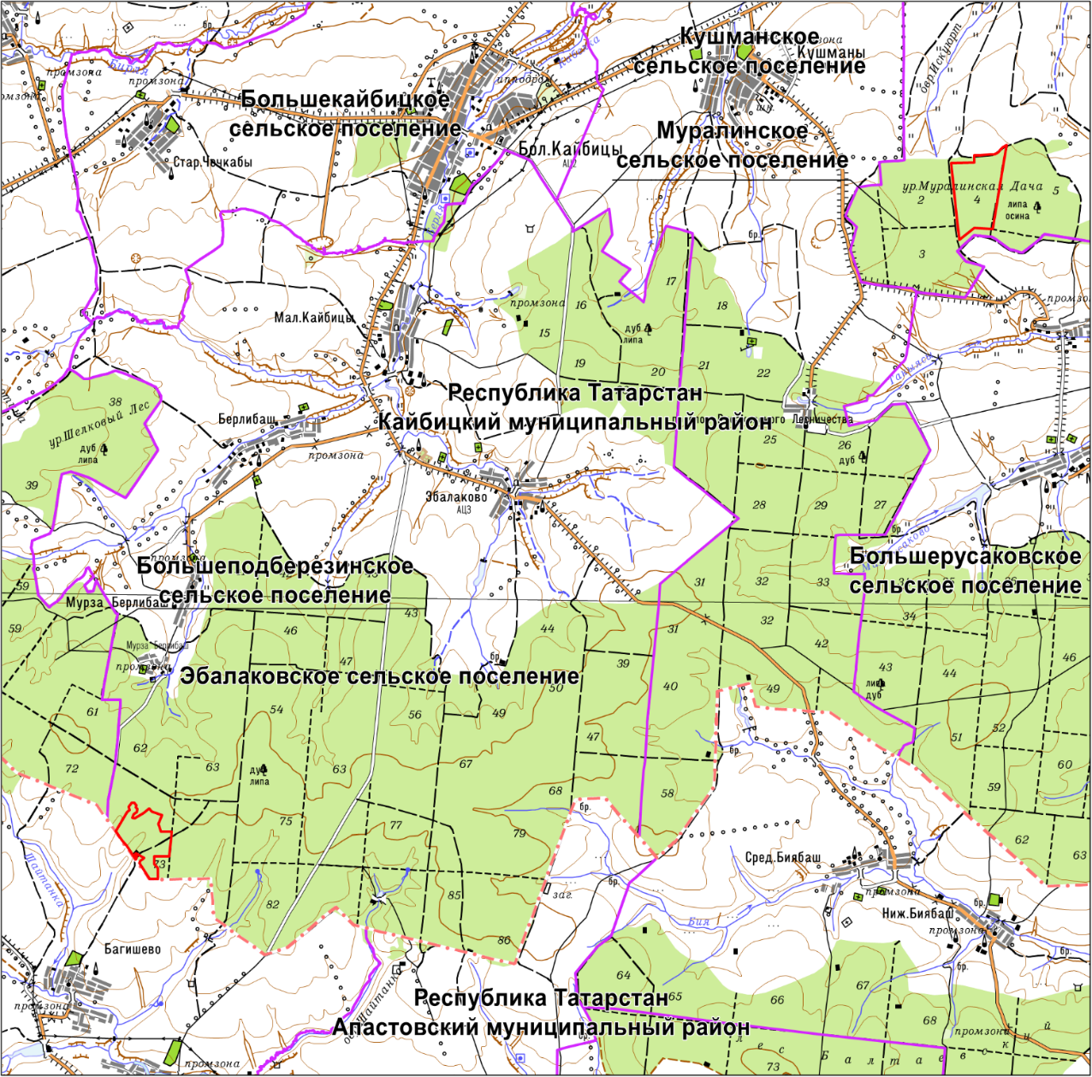

Характеристика объекта и его значение. Общая площадь памятника природы составляет 147,8 гектара.
Организация памятника природы основана на необходимости сохранения широколиственных насаждений.
Территория представляет с собой участки наиболее сохранившихся казанских нагорных дубрав с липой и кленом в возрасте около 100 лет и дубов возрастом до 150 лет. Массив пересечен многочисленными оврагами.
Первый ярус в основном сложен дубом, липой и вязом. Дуб семенного происхождения, липа в основном порослевая. Единично отмечается ясень обыкновенный, находящийся здесь на северо-восточной границе ареала. После морозов 1978 – 1779 гг. произошло усыхание дуба, ясеня, вяза и клена, что привело к осветлению леса и разрастанию в подлеске лещины, жимолости лесной, бересклета бородавчатого, рябины. Данная территория является местом произрастания редких видов растений (сныть, пролесник, осока волосистая, волчье лыко, любка двулистная, хохлатка Маршалла), в том числе занесенных в Красную книгу Республики Татарстан.
Фауна территории представлена более чем 180 видами птиц. Данная территория является местом обитания целого ряда редких видов животных, в том числе занесенных в Красную книгу Республики Татарстан (жук-олень, дубовый усач, махаон, адмирал, большая переливница, серая жаба, обыкновенная гадюка, полевой лунь, сапсан, балобан, ушастая и болотная совы, серая неясыть, седой и зеленый дятлы, золотистая щурка).
Меры охраны. Согласно режиму охраны памятника природы, установленному законодательством Российской Федерации и законодательством Республики Татарстан.»;
подраздел «Турминская дача [90]» изложить в следующей редакции:

«Турминская дача [90]

Статус | Памятник природы регионального значения
Учредительные документы | Постановление Совета Министров Татарской АССР от 24.04.1989 № 167  Постановление Кабинета Министров Республики Татарстан от 29.12.2005 № 644
Местоположение | Кайбицкий муниципальный район Республики Татарстан
Контролирующий государственный орган исполнительной власти | Государственный комитет Республики Татарстан по биологическим ресурсам

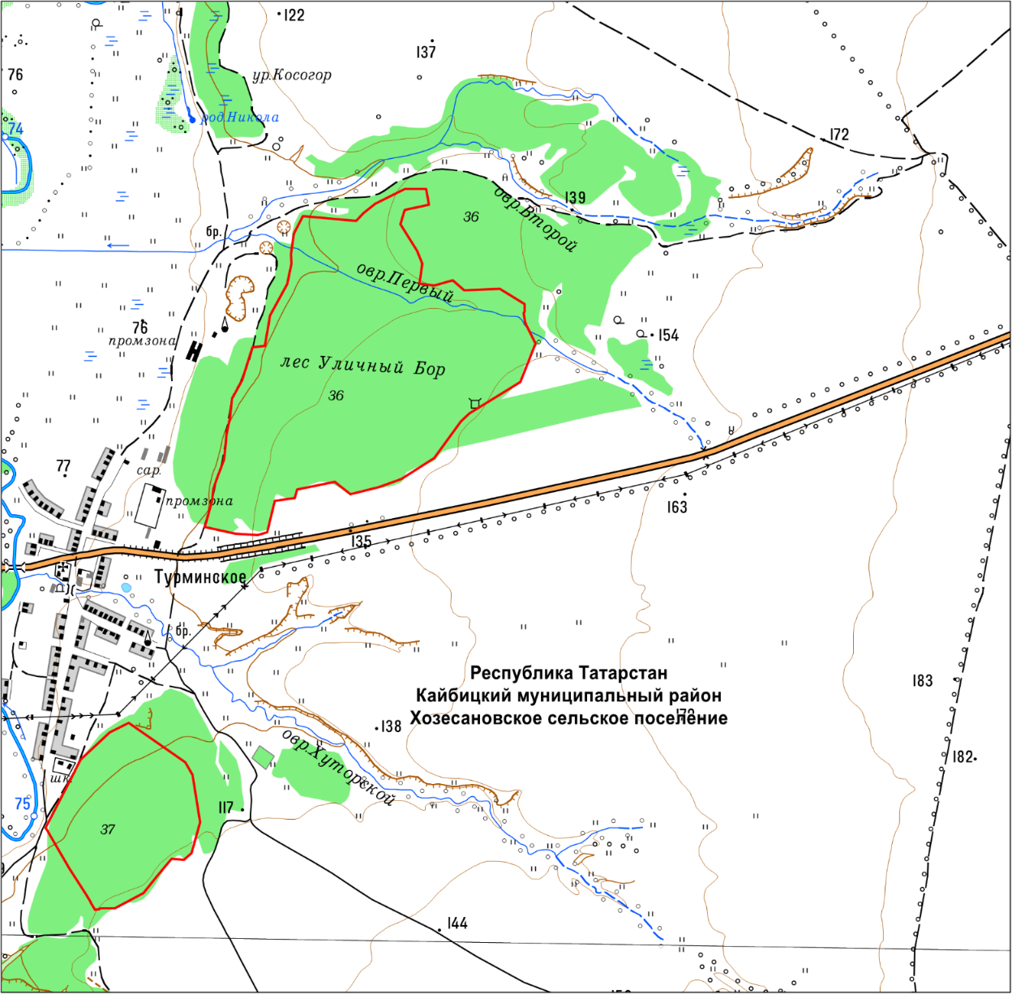

Характеристика объекта и его значение. Общая площадь памятника природы составляет 101,5 гектара.
Организация памятника природы основана на необходимости сохранения сосновых и смешанных насаждений.
Территория представлена искусственными сосново-березовыми насаждениями разного возраста (максимальный возраст – 140 – 150 лет). Одно из первых искусственных насаждений сосны в лесостепной зоне Республики Татарстан, созданных в конце XIX в. Под пологом хорошо развивающихся культур идет формирование естественного соснового леса с дубом и березой во втором ярусе.
Флора территории представлена более чем 45 видами растений, в основном представляющих виды лесной и луговой флоры.
Меры охраны. Согласно режиму охраны памятника природы, установленному законодательством Российской Федерации и законодательством Республики Татарстан.»;
в разделе «Камско-Устьинский муниципальный район»:
карту-схему Камско-Устьинского муниципального района и примечания к ней изложить в следующей редакции:

«Камско-Устьинский муниципальный район

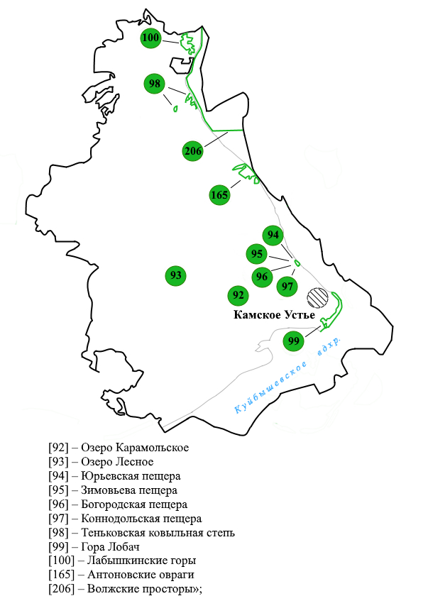

наименование подраздела «Озеро Карамольское (Байкуль) [92]» изложить в следующей редакции:
«Озеро Карамольское [92]»;
наименование подраздела «Зимовьевская пещера [95]]» изложить в следующей редакции:
«Зимовьева пещера [95]»;
подраздел «Гора Лобач [99]» изложить в следующей редакции:

«Гора Лобач [99]

Статус | Государственный природный заказник регионального значения ландшафтного профиля
Учредительные документы | Постановление Совета Министров Татарской АССР от 23.07.1991 № 313  Постановление Кабинета Министров Республики Татарстан от 29.12.2005 № 644
Местоположение | Камско-Устьинский муниципальный район Республики Татарстан
Контролирующий государственный орган исполнительной власти | Государственный комитет Республики Татарстан по биологическим ресурсам

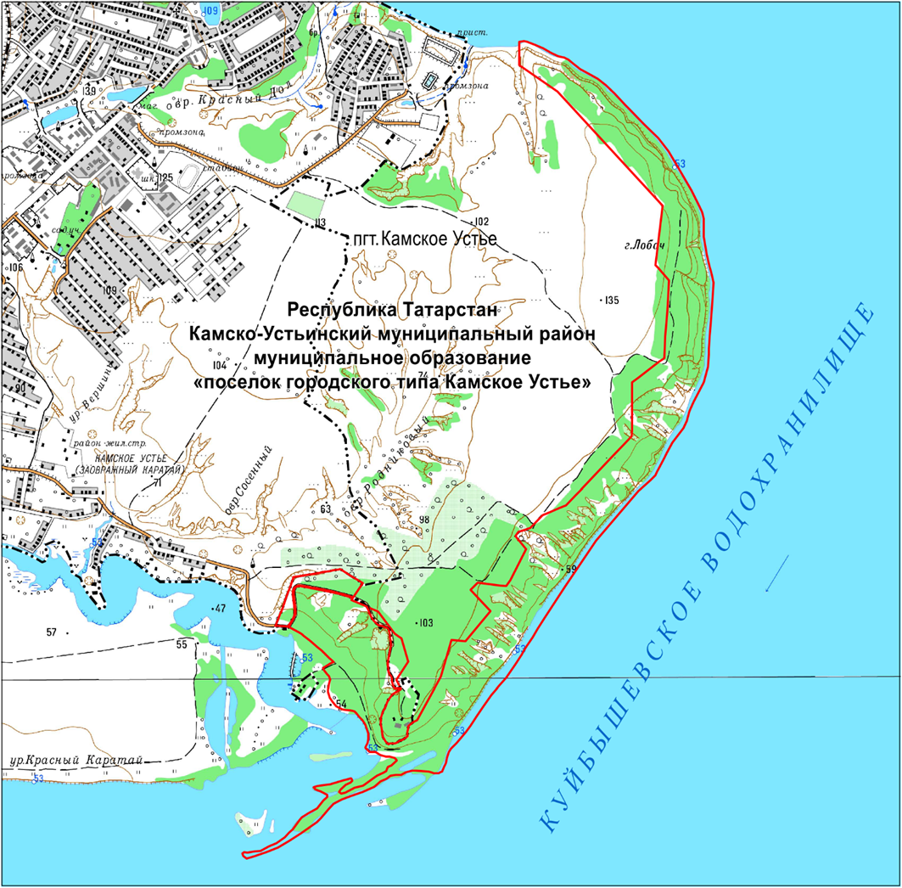

Характеристика объекта и его значение. Общая площадь памятника природы составляет 193,9 гектара.
Организация заказника основана на сохранении естественных лесных экосистем, геологических объектов, биологического разнообразия, редких объектов растительного и животного мира, обитающих и произрастающих на ней, и среды их обитания.
Останец Приволжской возвышенности, сочетающий ландшафтные, исторические и геологические памятники, богатый набор луговых и степных видов растений. На крутых обрывах к Волге обнажаются верхнепермские коренные породы, среди которых можно видеть доломиты и известняки – пачки «серый камень», загипсованные доломиты – пачки «шиханы», аргиллиты и мергели – пачки «опоки». Из 3 км береговой линии, окаймляющей гору Лобач с востока и севера, более 2 км приходится на оползневые участки. В 1937 г. в овраге у горы Лобач обнаружены 2 полных скелета мамонтов.
Здесь известно 13 археологических памятников, такие как стоянки древних людей эпохи палеолита, остатки окопов и траншей периода гражданской войны.
Данная территория является местом обитания объектов животного мира и местом произрастания объектов растительного мира (бедренец известковолюбивый, медведица сельская, многоцветница садовая, обыкновенная гадюка и крапчатый суслик), в том числе занесенных в Красную книгу Республики Татарстан.
Меры охраны. Согласно режиму охраны заказника, установленному законодательством Российской Федерации и законодательством Республики Татарстан.»;
в разделе «Лениногорский муниципальный район»:
подраздел «Покш Пандо [210]» изложить в следующей редакции:

«Покш Пандо [210]

Статус | Памятник природы регионального значения
Учредительные документы | Постановление Кабинета Министров Республики Татарстан от 29.09.2020 № 881
Местоположение | Лениногорский муниципальный район Республики Татарстан
Контролирующий государственный орган исполнительной власти | Государственный комитет Республики Татарстан по биологическим ресурсам

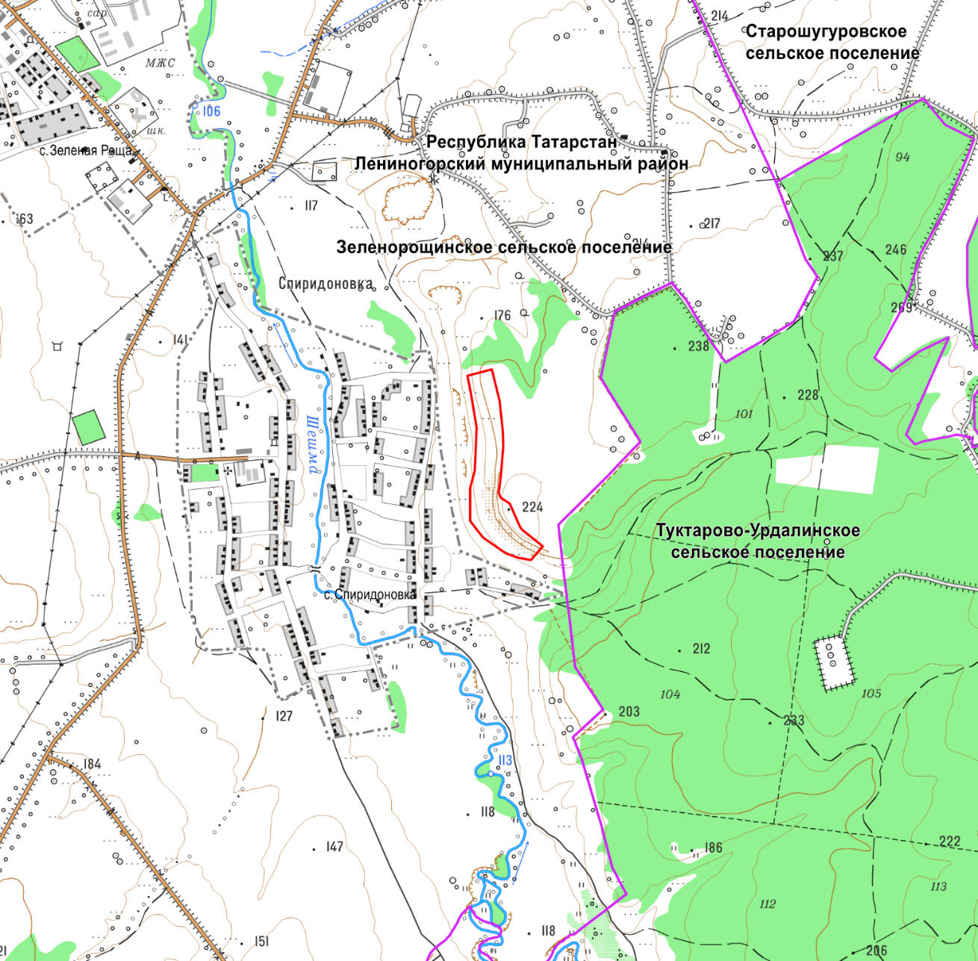

Характеристика объекта и его значение. Общая площадь памятника природы составляет 12,6 гектара.
Организация памятника природы основана на сохранении уникальных природных ландшафтов, биологического разнообразия, редких объектов растительного и животного мира, обитающих и произрастающих на них.
Данная территория является местом обитания редких видов растений (ковыль красивейший, ковыль перистый и других растений) и животных (лунь луговой, пустельга обыкновенная), в том числе занесенных в Красную книгу Республики Татарстан. На территории природного комплекса встречается редкий вид птицы –могильник, занесенный в Красную книгу Российской Федерации и Красную книгу Республики Татарстан.
Меры охраны. Согласно режиму охраны памятника природы, установленному законодательством Российской Федерации и законодательством Республики Татарстан.»;
в разделе «Новошешминский муниципальный район»:
карту-схему Новошешминского муниципального района и примечания к ней изложить в следующей редакции:

«Новошешминский муниципальный район

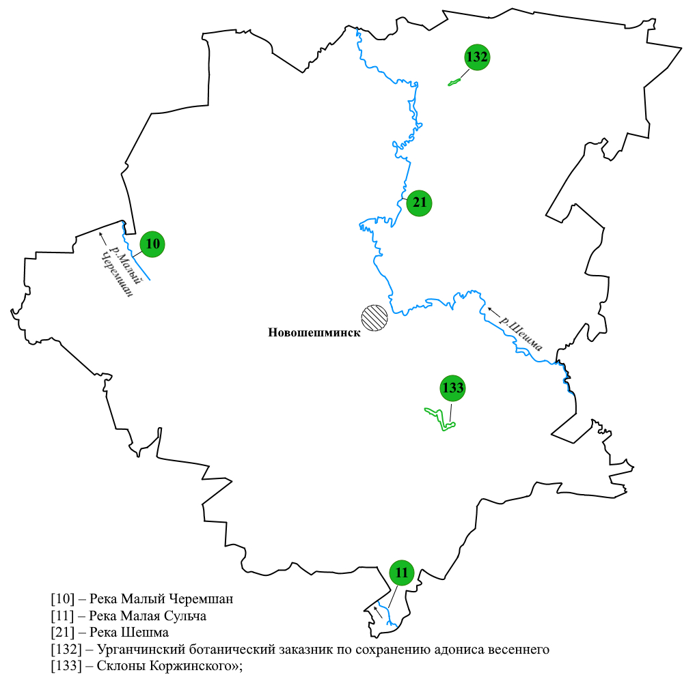

подраздел «Урганчинский ботанический заказник по сохранению адониса весеннего [132]» изложить в следующей редакции:

«Урганчинский ботанический заказник
по сохранению адониса весеннего [132]

Статус | Государственный природный заказник регионального значения биологического (ботанического) профиля
Учредительные документы | Постановление Совета Министров Татарской АССР от 23.07.1991 № 313  Постановление Кабинета Министров Республики Татарстан от 29.12.2005 № 644
Местоположение | Новошешминский муниципальный район Республики Татарстан
Контролирующий государственный орган исполнительной власти | Государственный комитет Республики Татарстан по биологическим ресурсам

Характеристика объекта и его значение. Общая площадь заказника составляет 9,14 гектара.
Организация заказника основана на сохранении адониса весеннего.
Расположен на крутом склоне южной экспозиции. Флора территории представлена более чем 50 видами травянистых растений, в том числе ценными видами лекарственными растениями. Данная территория является местом произрастания редких видов растений (адонис весенний, ковыль перистый, скабиоза исетская и другие виды растений), в том числе занесенных в Красную книгу Республики Татарстан.
Участок был объявлен охраняемым в 1980 году по инициативе ученых Казанского государственного медицинского института. При выделении заказника здесь плотность адониса весеннего достигала около 3-х растений на 1 квадратный метр площади.
Меры охраны. Согласно режиму охраны заказника, установленному законодательством Российской Федерации и законодательством Республики Татарстан.».
дополнить подразделами следующего содержания:

«Река Малый Черемшан [10]

(см.Аксубаевский район)»;

«Река Малая Сульча [11]

(см.Аксубаевский район)».

Премьер-министр
Республики Татарстан А.В.Песошин

